Tschechische Osterbräuche und -traditionen
Ostern ist ein uraltes Fest des ersten Frühlingsvollmondes, das mit der Feier des Frühlingsanfangs, mit Christi Auferstehung und mit dem Auftakt eines neuen landwirtschaftlichen Jahres verbunden wird.

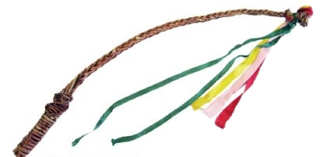
Traditionelle Bräuche
Symbol für Ostern in Tschechien ist außer den bemalten Eiern auch die „Pomlázka“, eine aus frischen Weidenzweigen geflochtene und mit bunten Bändern geschmückte Rute (Osterrute). Am Ostermontag gehen Knaben und Männer von Haus zu Haus und peitschen die Mädchen und Frauen symbolisch mit diesen Ruten. Dieses Peitschen aber soll der Volkstradition zufolge der Frau das ganze Jahr über Schönheit und Frische bringen.
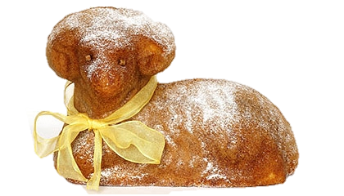
Nach der Fastenzeit kommt nun eine wahre Zeit der Fülle. Zu den typischen Osterspeisen gehört zum Beispiel Lamm- oder Kaninchenfleisch mit Brennnesselfüllung, Osterbrot aus langsam aufgegangenem Hefeteig oder das Bisquitlamm. Eine Leckerei sind auch die mit Honig bestrichenen „Jidáše“ (Judas) und das in Zucker gewälzte Schmalzgebäck „Boží milost“ (Gottes Gnade). Am Ostermontag darf nirgends eine aus Eiern bereitete Speise fehlen! Eier sind das uralte Symbol neuen Lebens und der Wiedergeburt. Während der Osterfeiertage werden die meisten Restaurants ein Ostermenü gemeinsam mit gewürzten österlichen Bierspezialitäten servieren.

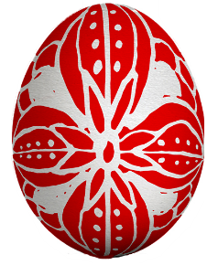
Märkte unter freiem Himmel
Auch in den Städten sind die Traditionen nicht vergessen. Viele Städte, wie z. B. Prag haben vor allem Jahrmärkte vorbereitet. Der Hauptjahrmarkt wird sich auf dem Altstädter Ring, mitten im historischen Herzen der Stadt abspielen. Die Menschen werden sich hier zum Beispiel bemalte Ostereier, Pomlázky und Ostergebäck – Osterbrot, Jidáše oder Lämmer – kaufen können. Die Kleinsten können ihr Talent bei der Bemalung von Eiern oder dem Flechten von Pomlázka unter Beweis stellen.
Wichtige Wörter:

